Guía de aprendizaje PIE
 | Nombre del Estudiante |  |  | Curso: 8 año A
 | Nombre del Estudiante |  |  | Fecha: Semana 11-05 al 15-05
 | TEMA: | Lenguaje Figurado: Poemas
 | O.A.(s) Adaptado: | Interpretar el significado de una expresión en lenguaje figurado
 | Docente: | Katherine Artilleria Garcia  Docente PIE | Asignatura: | Lenguaje y comunicación
Nota:
Se solicita guardar cada guía de material de apoyo pie para cuando nos reintegremos realicemos un trabajo colaborativo con cada material entregado… Cariños, Katherine Artilleria, Docente PIE.

RECRODAR QUE…
El lenguaje figurado permite expresar de manera indirecta y creativa una idea o sentimiento, ya que por medio de un uso especial del lenguaje las palabras adquieren sentidos distintos de los que generalmente les otorgamos

Para comenzar, deberás leer el siguiente titulo de la hoja siguiente y observa la imagen. Luego realiza las siguientes actividades.
1. ¿Qué tipo de texto leerás? Marca con una X la respuesta

a) Fábula
b) Poema
c) Cuento
d) Leyenda

2. Completa el siguiente cuadro
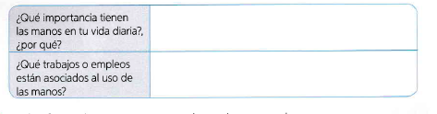
3. Lee la informacion que se te presenta en el siguiente recuadro y luego responde
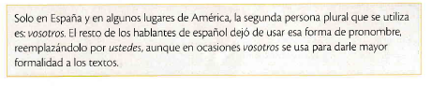

4. Escribe un verso que utilice el pronombre VOSOTROS
_____________________________________________________________________________________________________________________________________________________________________________________

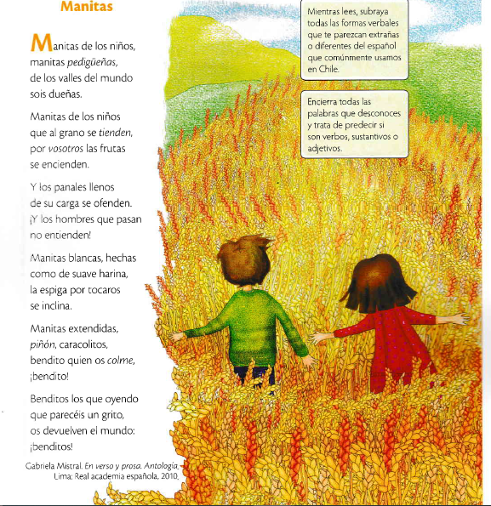

5. A partir del contexto marca con una X la acepción (Sentido que puede tomar una palabra) que corresponde a cada palabra
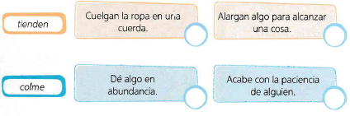
6. Completa la conjugacion de los verbos según se indica
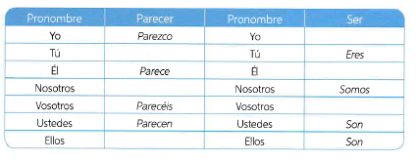

7. ¿En qué se diferencian las conjugaciones de vosotros y ustedes?
______________________________________________________________________________________________________________________________________________________________________________________

